图书馆座位预约指南
一、座位分布及开放时间
南苑图书馆 |  | 北苑图书馆 |  | 东苑图书馆
​一楼 | No.001-No.048 | 一楼 | No.001-No.072 | 六楼 | No.001-No.064
二楼 | No.001-No.184 | 二楼 | No.001-No.066 | 七楼 | No.001-No.084
三楼 | No.001-No.167 | 四楼 | No.001-No.093 | 八楼 | No.001-No.100
四楼 | No.001-No.190
五楼 | No.001-No.048
周一～周日8：00-22：00

二、预约方式及流程
（一）预约方式：
1.关注上海健康医学院图书馆微信公众号，打开【座位预约】，绑定学号，实现在线预约。
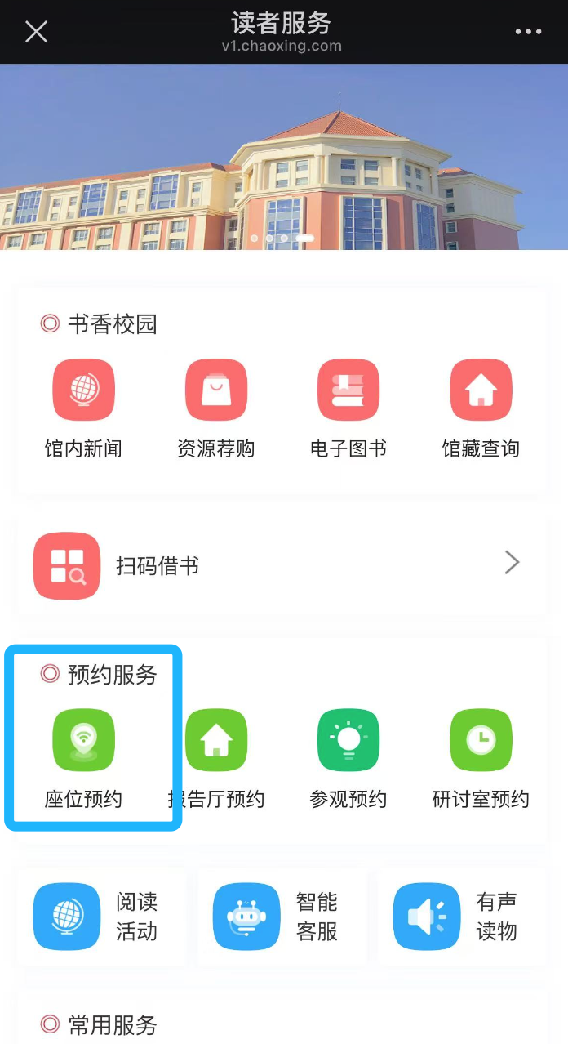
2.学习通扫描座位二维码--直接预约
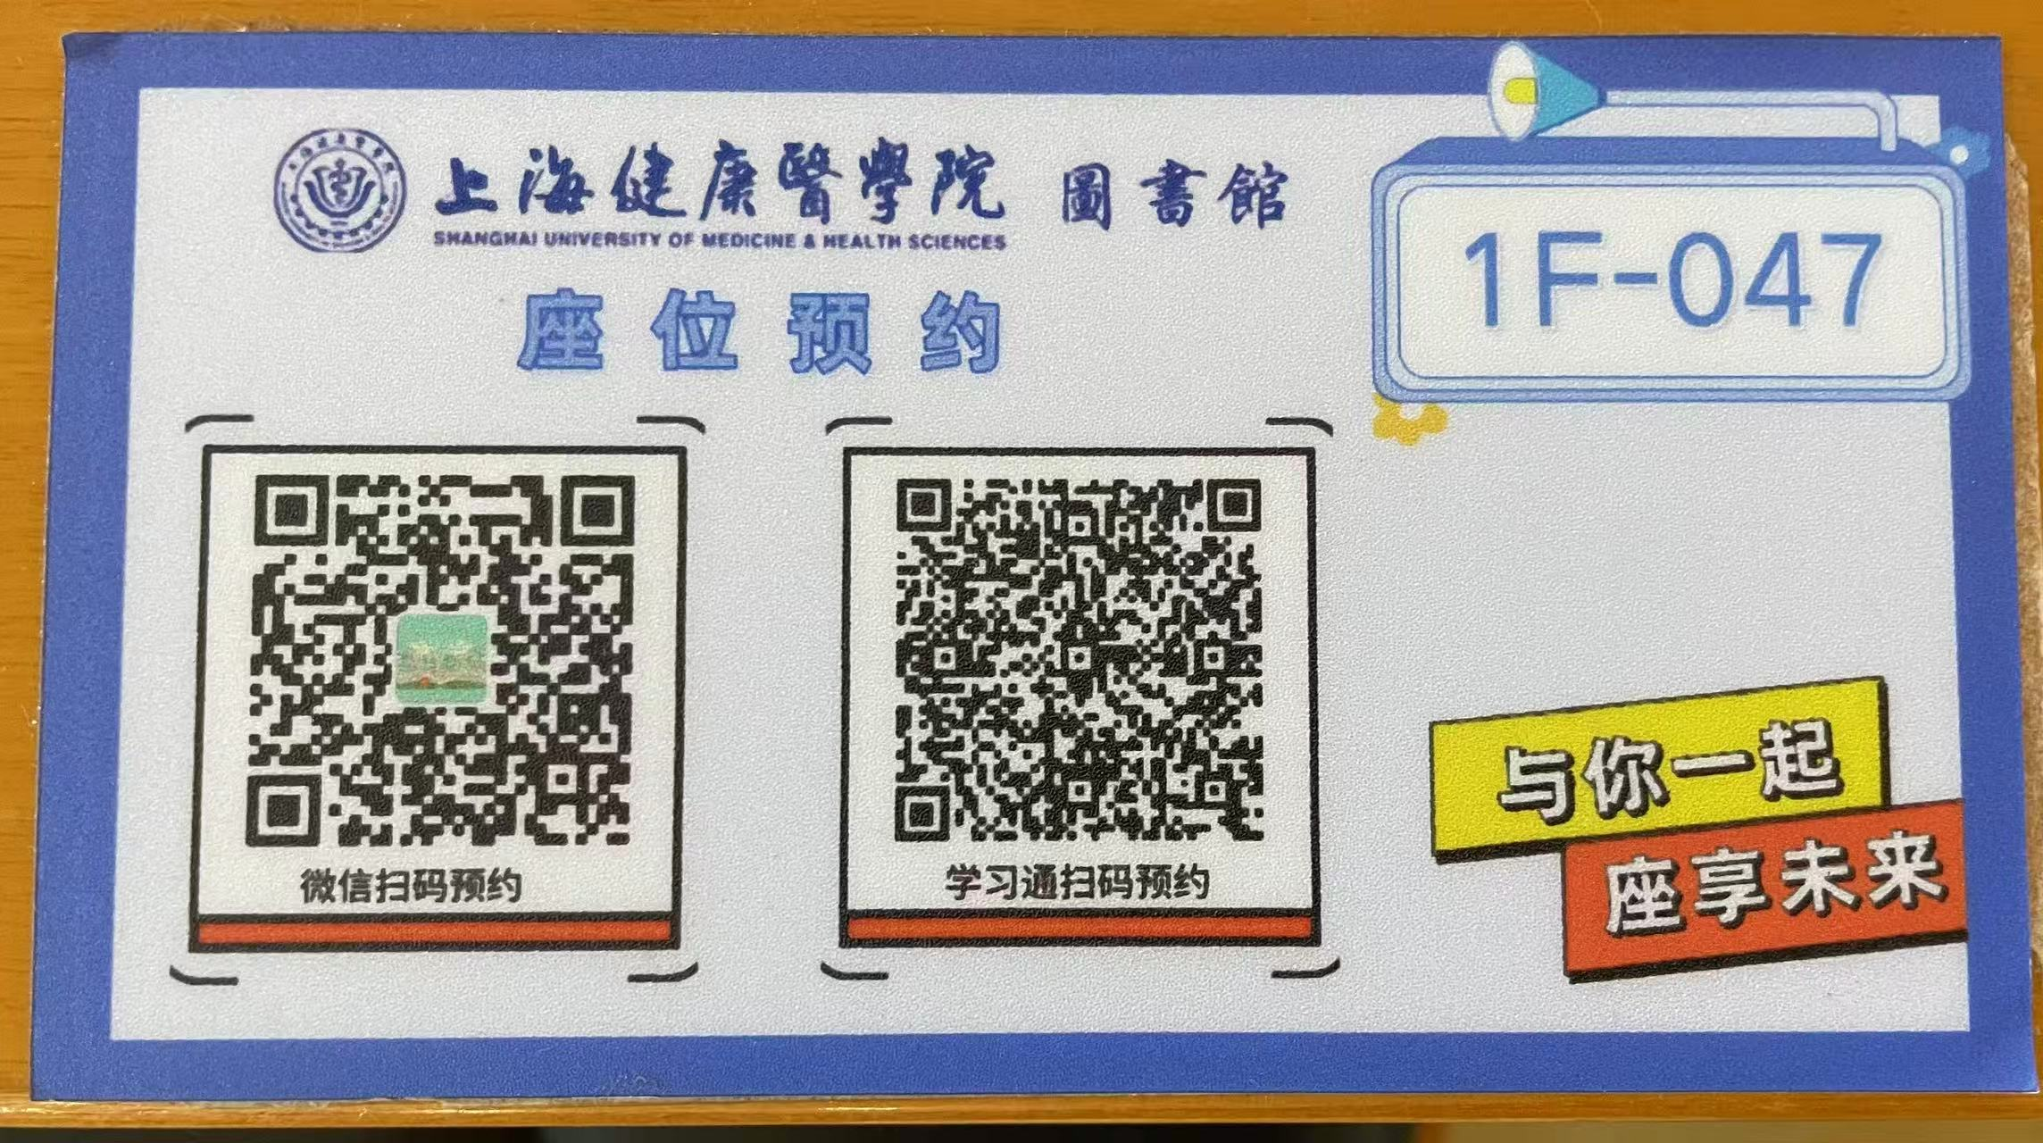
‍3、学习通进入移动图书馆（邀请码：shjkyxy）--【座位预约】
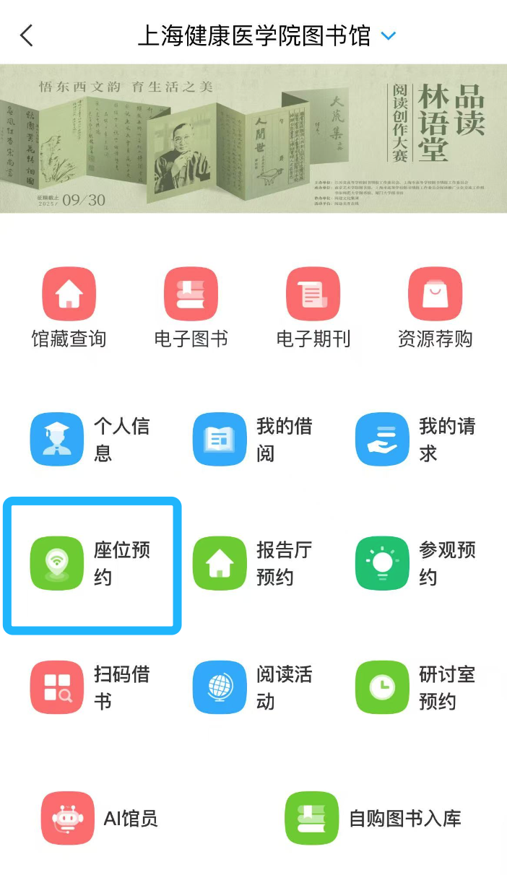
（二）流程：预约-签到-暂离-续时-退座

三、选座方式
（一）选座
1.预约选座：首页“预约选座”按钮，选择需要预约的时间、区域、座位进行预约，适用于有明确目标座位的预约情形。
2.快速预约：首页“快速选座”按钮，设置筛选条件，系统会自动分配符合条件的座位给您，适用于“随遇而安”型的预约。

四、使用方式
（一）签到，到馆后必须执行签到，方能使用座位；
签到地点：预约座位所在的楼层；
签到方式：开启手机蓝牙，进入预约系统中点击【签到】--点击开始学习。
（二）暂离，临时离开座位必须选择“暂离”，分为3种：
暂离保留（30分钟）、午间暂离（60分钟）、晚间暂离（60分钟），以离开时刻开始计时，保留中不会被标记，保留时间结束系统自动默认回座状态（保留时长可以在软件中看到）。暂离中不会被其他读者监督“占座”，暂离时间结束系统默认使用者回座，提前回座可结束暂离；
（三）续时，每两个小时续时一次，方能继续使用座位；
续时方式同签到方式相同，如不续时座位自动释放供他人选座。
（四）退座
读者确定离馆不再返回时需“退座”将座位释放。退座或自动释放座位后一分钟内不能重新选座。

五、违规说明
（一）以下三种情况属于违规操作：
1.预约后规定时间内未到馆签到记录违规；被监督占座不签到记录违规；
2.未在规定时间内续时，自动释放座位并记录违规；
3.离馆不退座记录违规；
（二）15日内累计违规2次，则系统自动列入黑名单，不可通过系统选座，7天后自动解除。

六、注意事项
（一)预约选座后可退座，退座后1分钟内不可选座；
（二）若使用座位发生纠纷，请在“我的预约”查询预约及使用记录；
（三）使用软件选座的读者拥有所选座位优先使用权；
（四）读者须自觉维护室内秩序，请勿随意存放物品，图书馆每日对阅览室进行清理，所清理物品放置图书馆指定处，遗失概不负责。

